กษัตริย์อูลาฟ์ว(Olav)ผู้ศักดิ์สิทธิ์(คศ.995-1030)
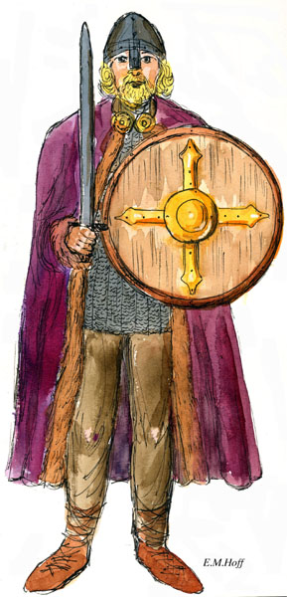
บทประพันธ์ตำนานของกษัตริย์ของ Snorre บอกให้รู้ว่ากษัตริย์อูลาฝมีรูปร่าง ลักษณะสูงปานกลาง สันทัด ผมสีน้ำตาลอ่อน และผิวขาว ใบหน้ากว้าง นัยน์ตาสวยและเป็นมิตร แต่ดูหน้ากลัวเมื่อ กษัตริย์อูลาฝโมโห กษัตริย์อูลาฝมีความเก่ง กาจในการพุ่งหอกและยิงธนู

กษัตริย์อูลาฝผู้ยิ่งใหญ่มีชื่อจริงว่า อูลาฝ ฮาราลดโซ่น (Olav Haraldsson) เขาเดินทางไปกับเรือไวกิ้งครั้งแรกเมื่อเขาอายุเพียงสิบสองขวบเท่านั้น เขากลายมาเป็นที่รู้จักในนามผู้ ความเชี่ยวชาญด้านสงครามได้อย่างรวดเร็ว และเมื่ออายุก่อนสิบห้าปีเต็ม เขาได้เป็น หัวหน้ากองทัพไวกิ้ง ที่ทำลายล้างฝรั่งเศส และอังกฤษลงได้ ช่วงเวลาที่อาศัยอยู่ในฝรั่งเศส อูลาฝได้รู้จักและเรียนรู้คริสต์ ศาสนา เขาได้เข้าพิธีบัพติสมา(พิธีล้างบาป ในศาสนาคริสต์ หรือการเข้าเป็นคริสต์) ในโบสถ์ใหญ่ที่เมืองรูออง(Rouen)
อูลาฝ กษัตริย์แห่งนอร์เวย์
ในสมัยนั้นนอร์เวย์ถูกปกครองโดยกษัตริย์เดนมาร์ก แต่อูลาฟได้พยายามที่จะขึ้นเป็น กษัตริย์เอง แต่คนที่มีตำแหน่งสูงๆและมีอำนาจต่างไม่เห็นด้วย และพวกเขาก็รวม กำลังขับไล่อูลาฝออกจากประเทศ อูลาฟมีชัยชนะเหนือพวกเขาด้วยยุทธนาวี (การต่อสู้ทางน้ำหรือทางเรือ) และอูลาฝก็ได้ปกครองทุกพื้นที่ของนอร์เวย์
จุดประสงค์ของกษัตริย์อูลาฝคือทุกคนในประเทศนับถือศาสนาคริสต์ พระองค์ได้สร้างโบสถ์หลายแห่ง และทำลายภาพเทพเจ้าของศาสนาอื่นๆ กษัตริย์อูลาฝสามารถชักจูงคน จำนวนมากให้หันมานับถือศาสนาคริสต์ คนที่ไม่ต้องการเป็นชาวคริสต์ สามารถเลือกได้ แต่ต้องเลือกระหว่างถูกฆ่า หรือเข้าพิธีบัพติสมา คนที่พยายามต่อต้านกษัตริย์อูลาฝ ถ้าไม่ถูกตัดลิ้นก็ ถูกควักลูกตาออก และบางคนถูกฝังทั้งเป็น
อูลาฝต้องหลบหนีออกนอกประเทศ
ในปี 1028 กษัตริย์เดนมาร์กได้เดินทางมานอร์เวย์โดยเรือ เพื่อที่จะเอาแผ่นดินนอร์เวย์คืน ขณะนั้นกษัตริย์อูลาฝเข้าใจเป็นอย่างดีว่า กองทัพของกษัตริย์เดนมาร์กนั้นมีความแข็งแกร่งกว่ากองทัพตนเองมาก กษัตริย์ อูลาฝจึงตัดสินใจหนีไปที่ประเทศรัฐเซีย หลังจากใช้ เวลาสองปีอาศัยอยู่ที่รัฐเซีย กษัตริย์อูลาฝก็ได้รวมพลและกลับมาที่นอร์เวย์อีกครั้ง
OLSOK
29 กรกฎาคม เป็นวันสิ้น พระชนม์ของอูลาฝผู้ศักดิ์สิทธิ์ เรียกว่า olsokdagen.

การต่อสู้ที่ Stiklestad
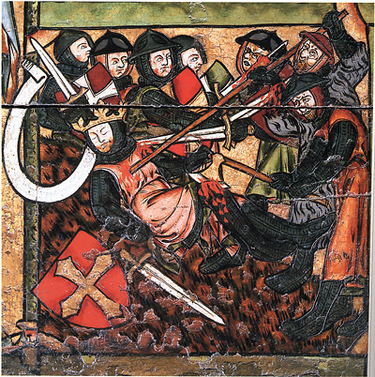Bilde: Stoe norske leksikon
กษัตริย์อูลาฝถูกฆ่าที่ Stiklestad ใน Trøndelag
เมื่อวันที่ 29 กรกฎาคม คศ.1030 กษัตริย์อูลาฝยืนรอด้วยความพร้อม ในการต่อตู้ที่ Stiklestad กับกองทัพที่มีทหารแค่ 3600 นาย ในขณะที่ คู่ต่อสู้มีทหารมากเป็นสี่เท่า การต่อสู้ครั้งนี้ เป็นสงครามแห่ง การนองเลือด
ทหารของกษัตริย์อูลาฝทำการต่อสู้อย่างเต็มที่ แต่สุดท้ายก็ต้อง ยอมแพ้ ทหารฝ่ายศัตรูคนหนึ่งใช้ขวานสับลงที่ท่อนขาด้านบนของกษัตริย์อูลาฝ กษัตริย์อูลาฝเสียชีวิตโดยการถูกตัดคอด้วยดาบ

กษัตริย์อูลาฝถูกประกาศให้เป็นผู้ศักดิ์สิทธิ์
พระศพของกษัตริย์อูลาฝถูกฝังไว้ในทรายที่ Nidelva ในเมือง Nidaros (ปัจจุบันคือTrondheim) แต่หลังจากนั้นไม่นานก็มีการ บอกเล่าของผู้คนเรื่องความมหัศจรรย์ของหลุมฝังศพกษัตริย์อูลาฝ สิบสองเดือนกับอืกห้าคืนต่อมา ซากพระศพของกษัตริย์อูลาฝ ก็ถูกขุดขึ้นมาอีกครั้ง แต่ไม่มีกลิ่นเหมือน หลุมฝังศพทั่วๆไป หากแต่มีละอองที่สวยงามลอยขึ้นมา แก้มทั้งสองของกษัตริย์อูลาฝ นั้นมีสีแดงระเรื่อเหมือน คนที่ยังมีชีวิตอยู่ ผมและเล็บงอกยาวอย่างเห็นได้ชัด ราวกับว่าพระองค์ทรงมีชีวิตอยู่ตลอดเวลา เหตุการณ์ นี้ทำให้บาทหลวงสูงสุด กษัตริย์องใหม่ขณะนั้น และประชาชนมั่นใจได้ว่า กษัตริย์อูลาฝเป็นผู้ศักดิ์สิทธิ์ พระศพถูกเก็บไว้ในหีบ ที่สวยงาม และฝังไว้ที่โบสถ์ Klemenskirken เมือง Nidaros ด้วยเหตุนี้จึงเป็นที่มาของกษัตริย์อูลาฝผู้ศักดิ์สิทธิ์
Kilder:
Midgard 6, samfunnsfag
Gaia 6, samfunnsfag
Nysgjerrigper
Store norske leksikon
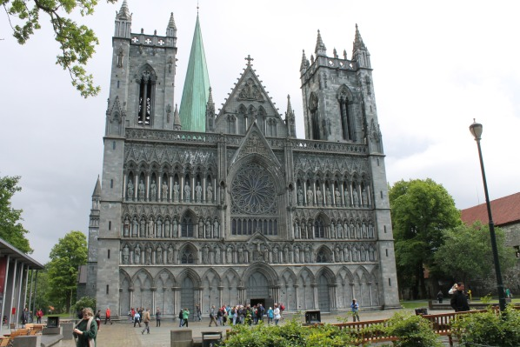
Bilde: Wikipedia
Nidarosdomen ใน Nidaros (Trondheim) ถูกสร้างขึ้นที่สถานที่พระศพอันศักดิ์สิทธิ์ ของกษัตริย์อูลาฟ์วถูกฝังไว้หลังจากการต่อสู้ที่ Stiklestad พระศพเคยฝังไว้ที่โบสถ์เก่า Klemenskirken ก่อนที่จะถูกย้ายไปฝังไว้ที่โบสถ์ Nidarosdomenแห่งนี้
https://www.nidarosdomen.no/

bilder
https://forskning.no/historie-middelalderen-kunst-og-litteratur/2008/02/ny-viten-om-olav-den-hellige
https://no.wikipedia.org/wiki/Olav_den_hellige
https://stiklestad.no/historie/olav-haraldsson/
https://stiklestad.no/historie/olav-haraldsson/oppvekst-og-vikingtog/

